旧版304dsv测试

多个链路连接并发订阅数据 服务器端显示有残留链路
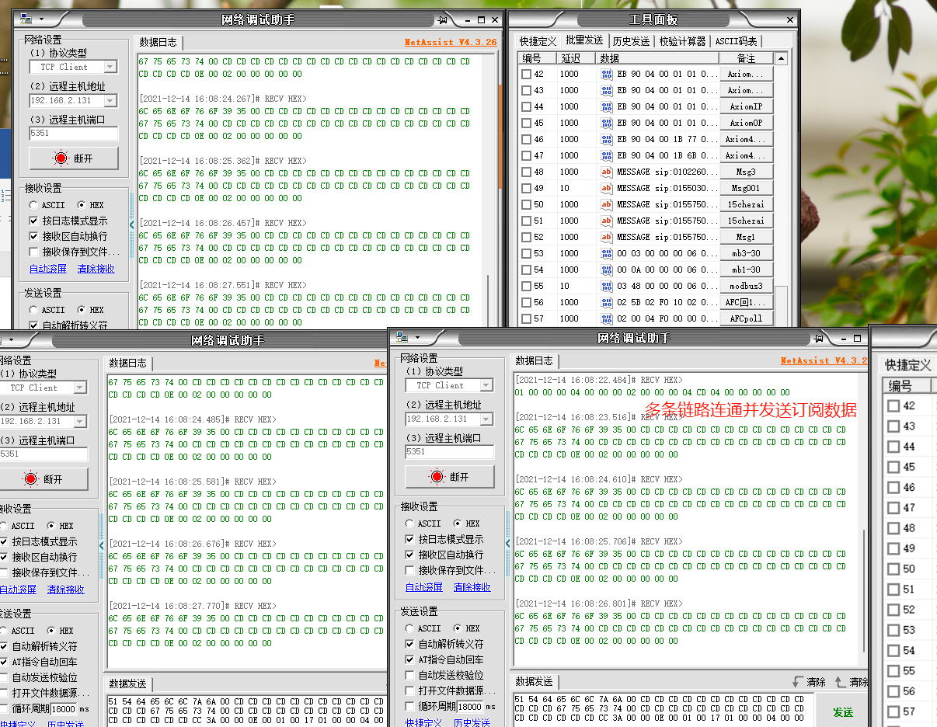
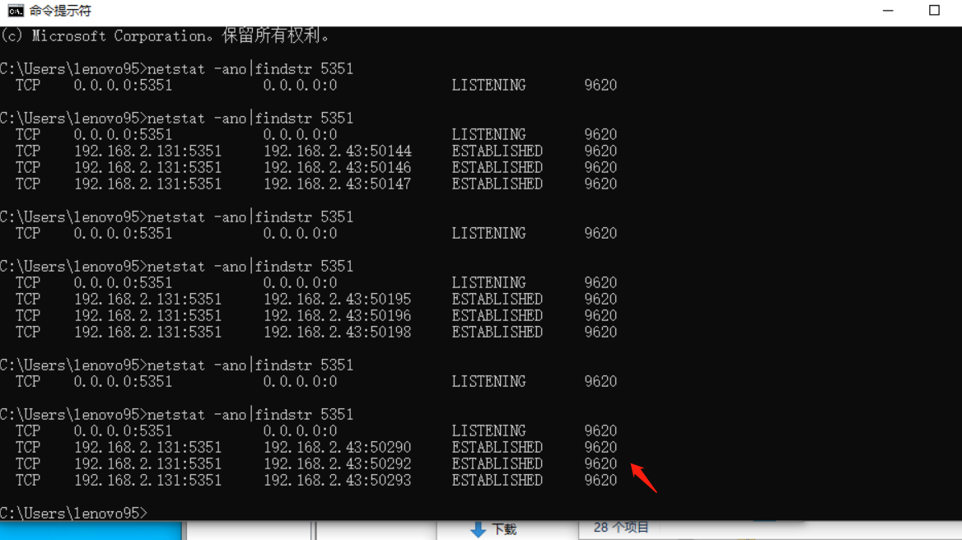

多个链路连接（不发订阅数据） 服务器端显示残留链路
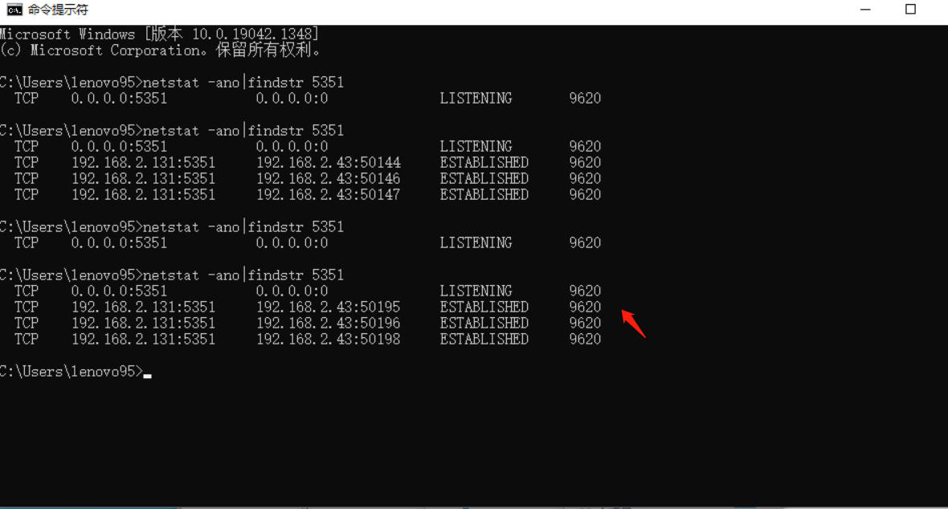

新版304dsv测试

多个链路连接并发订阅数据 服务器端显示有残留链路

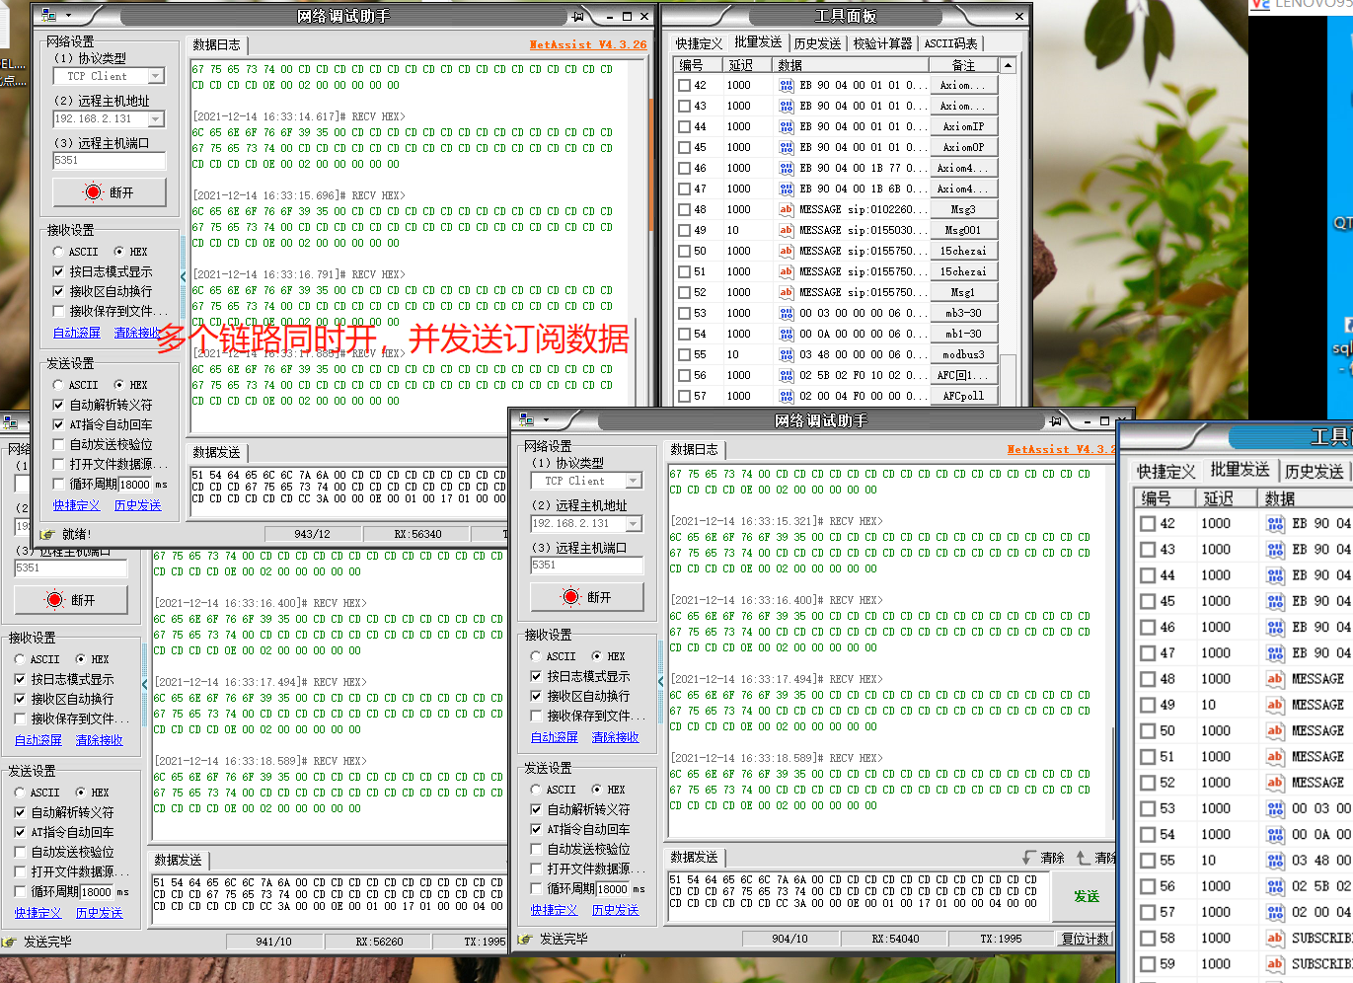

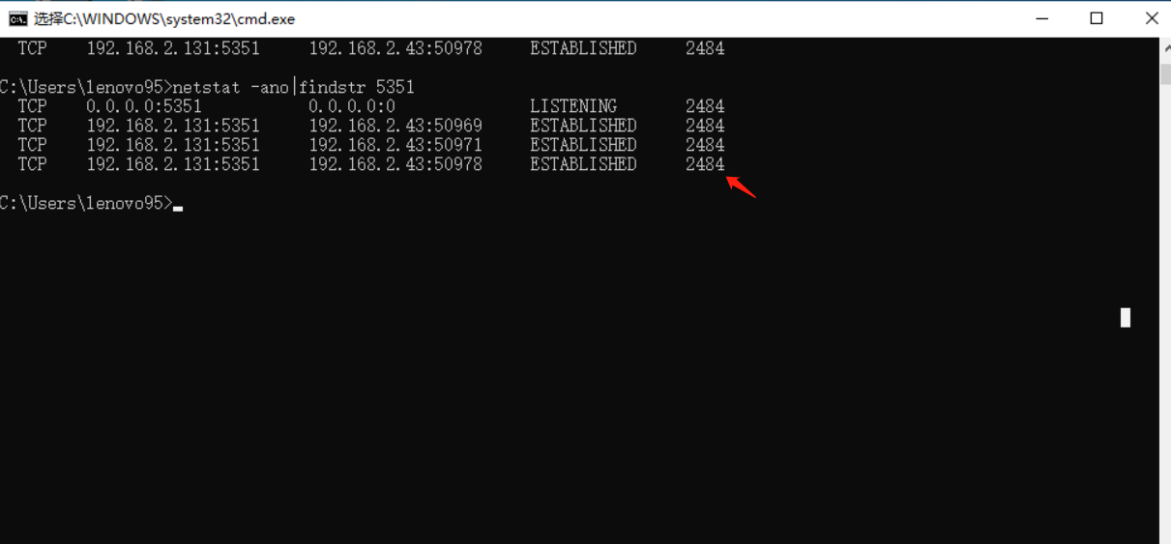

多个链路连接（不发订阅数据） 服务器端显示残留链路
